18. marec 2019

Novinky z radu Somat All in 1

Maximálne pohodlie a nový dizajn

Bratislava – Hľadáte spôsob, ako čo najúčinnejšie a čo najpohodlnejšie umyť svoj riad? Uprednostňujete prípravky, ktoré obsahujú hneď niekoľko benefitov v jednom? Značka Somat predstavuje novinky v rámci svojho najrozšírenejšieho radu All in One – multifunkčné tablety Somat All in 1 Extra a multifunkčný Somat All in 1 gél. Výhodou je, že k nim nie je nutné pridávať soľ ani leštidlo.

Nový, vylepšený rad multifunkčných tabliet do umývačky Somat All in 1 Extra je teraz vďaka svojim 9 čistiacim funkciám omnoho silnejší proti zaschnutým zvyškom jedla, či škvrnám od kávy a čaju. Tablety zároveň udržiavajú riad dokonalo čistý, žiarivý a poskytujú perfektné výsledky umytia už pri 40°C.
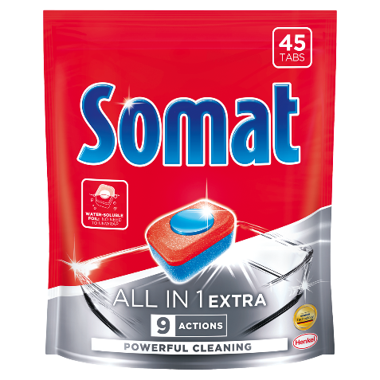
Po vzore prémiového radu Somat GOLD, majú aj tablety Somat All in 1 Extra nový, flexibilný a znovu uzavierateľný obal, ktorý je odolný voči vlhkosti. Samotné tablety sú navyše obalené vo fólii, ktorá sa pri styku s vodou rozpustí. Už sa ďalej nemusíte trápiť rozbaľovaním tabliet pred každým spúšťaním umývania. Vložte tabletu aj s obalom jednoducho do umývačky a tešte sa na skvelé výsledky umytia.

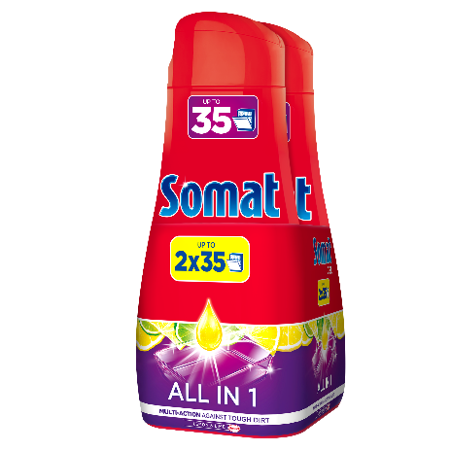
Používate radšej do umývačky na riad tekuté gély? Somat All in 1 je prvým multifunkčným gélom vo svojom rade. Okrem funkcie soli a leštidla pomáha tento multifunkčný gél taktiež chrániť sklo pred koróziou. Množstvo gélu sa dá jednoducho prispôsobiť množstvu riadu v umývačke či miere jeho znečistenia. Dostupný je vo variante Lemon & Lime.

Nové tablety Somat All in 1 Extra sú dostupné vo veľkostiach 45, 70 a 85 tabliet. Multifunkčný gél je k dispozícii vo veľkostiach 70 a 100 umývacích dávok.
Balenie so 45 tabletami alebo gél so 70 umývacími dávkami radu Somat All in 1 kúpite za odporúčanú cenu 7,99 Eur.
Viac na www.somat.sk .

* * * * *

O spoločnosti Henkel
Spoločnosť Henkel pôsobí celosvetovo s vyrovnaným a diverzifikovaným portfóliom produktov. Vďaka silným značkám, inováciám a technológiám zastáva Henkel vedúce postavenie na trhu tak v spotrebiteľských, ako aj priemyselných odvetviach. V oblasti lepidiel je Henkel divízia Adhesive Technologies celosvetovým lídrom na trhu v rámci všetkých priemyselných segmentov. V oblastiach Laundry & Home Care a Beauty Care je Henkel na vedúcich pozíciách na viacerých trhoch a v kategóriách vo svete. Spoločnosť bola založená v roku 1876 a má za sebou viac než 140 úspešných rokov. V roku 2018 dosiahla obrat vo výške 20 mld. eur a upravený prevádzkový zisk približne vo výške 3,5 mld. Eur. Henkel zamestnáva viac než 53 000 ľudí po celom svete, ktorí spolu tvoria zanietený a veľmi rôznorodý tím, ktorý spája silná firemná kultúra a spoločný záujem vytvárať trvalo udržateľné hodnoty a ktorý zdieľa spoločné hodnoty. Ako uznávaný líder v oblasti udržateľnosti je Henkel na popredných priečkach v mnohých medzinárodných indexoch a hodnoteniach. Prioritné akcie spoločnosti Henkel sú kótované na nemeckom akciovom indexe DAX. Viac informácií nájdete na stránke www.henkel.com.

Na Slovensku pôsobí Henkel vo všetkých troch strategických oblastiach už od roku 1991. Henkel Slovensko predáva viac ako 50 značiek a dnes zamestnáva viac ako 1 900 pracovníkov.

Kontakt Ľubomíra Kyselicová, Seesame Communication Experts

Telefón: +421 917 730 328
E-mail: kyselicova@seesame.com

Kontakt Marta Turóciová, Seesame Communication Experts

Telefón: +421 915 964 033
E-mail: turociova@seesame.com

